Instituto Tecnológico de Orizaba
Maestría en Sistemas Computacionales
Lenguajes Web
Semestre Agosto - Diciembre 2025

Ejercicio – Definición General

En una biblioteca se desea sistematizar el control de préstamos de material, que incluyen libros impresos y revistas (no se espera tener más de 10 mil materiales distintos). Los libros impresos se prestan para consultarse dentro o fuera de la biblioteca, las revistas sólo se revisan dentro de la biblioteca por los estudiantes, los maestros sí pueden llevárselas;
- los libros impresos manejan nombre, autor, ISBN, editorial, además de un código de barras que identifica de manera única cada ejemplar o copia que se tiene;
- las revistas tienen ISSN, nombre, frecuencia de publicación, fecha de publicación y el código de barras que también identifica cada ejemplar.

Para solicitar un préstamo de libros fuera de la biblioteca, el estudiante debe estar inscrito en la escuela (tiene un número de control de 8 posiciones alfanuméricas, la biblioteca tiene una copia de la lista de inscritos), puede pedir hasta tres libros distintos en cada ocasión y resellar el mismo préstamo un máximo de 3 veces (“extender” la duración del préstamo), el tiempo que están fuera los libros es de 4 días hábiles la primera ocasión y 2 días en los resellos; si devuelve los ejemplares fuera de tiempo, se hace acreedor a una multa de 50 pesos por día de atraso que debe cubrir en Tesorería antes de solicitar otro préstamo, quedando el primero simplemente como “devuelto”; si para el final del semestre no devuelve los libros, se manda un reporte a Tesorería para cobrarle el precio de éstos y darlo de baja de los exámenes finales, el préstamo queda entonces como “perdido” al igual que los ejemplares. Tanto los préstamos como las multas tienen un número que los identifica de forma única, se trata de un consecutivo. Es posible que el monto de la multa cambie de un semestre a otro, el resto de las condiciones de préstamos no.

Los préstamos de libros o revistas a maestros tienen un máximo de 10 días hábiles en cada ocasión, incluyendo los resellos (máximo 5 resellos); no se cobra multa por su retraso y si no lo devuelve entonces los ejemplares simplemente se descuentan por nómina al final del semestre, quedando tanto el préstamo como los ejemplares en calidad de “perdido”. A diferencia de la Tesorería, en el caso de la Nómina, al final del semestre, esta área solicita a la Biblioteca los datos de los maestros (identificados por su tarjeta que es un código de 8 posiciones alfanuméricas y que no se parece al identificador de los estudiantes) a los que se les hará el descuento y se espera que esa información se actualice automáticamente al cierre del semestre. La Biblioteca también cuenta con una copia del listado de maestros activos.

Estudiantes y maestros solo pueden tener un préstamo vivo a la vez; en el caso de los estudiantes, el préstamo no debe incluir más de un ejemplar del mismo material, en el caso de los maestros sí es válido. El material que se presta para consulta dentro de la biblioteca no se registra como un préstamo. Cualquier persona puede consultar el material existente en la biblioteca.

Tanto el área de Tesorería como la de Nómina tienen sus propios sistemas, sin embargo, al inicio del semestre, la biblioteca recibe una actualización de estudiantes inscritos y maestros activos, el paso de información queda fuera del alcance del presente proyecto.

Cada vez que se compra un nuevo ejemplar, éste queda marcado como “en circulación”; al final del semestre se hace un inventario general para verificar los ejemplares de la biblioteca, pudiendo quedar como “robados” (no hay registro de préstamo, simplemente desaparecieron), “perdidos” (se dieron en préstamo, pero no los devolvieron), “dañados” (el material existe, pero su estado es tan malo que ya no puede prestarse). El mantenimiento de esta información está a cargo de uno o más catalogadores. Es posible que haya varios ejemplares del mismo material, al menos debe existir uno.

Hay varios bibliotecarios por turno, entre sus actividades está: vigilar la puerta, ayudar a localizar los libros, colocar los materiales en los libreros, controlar el préstamo de material, registrar las multas, registrar el pago de las multas (el estudiante muestra su comprobante de pago emitido en Tesorería). El control de bibliotecarios y catalogadores está a cargo del administrador de la biblioteca.
Artefactos de Ingeniería de Software

Casos de Uso
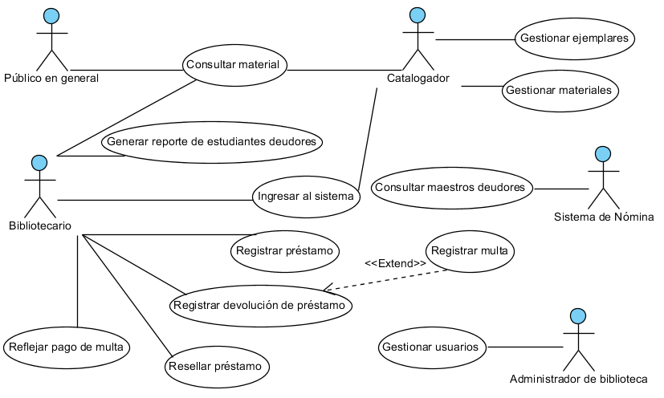

Diagrama de Clases
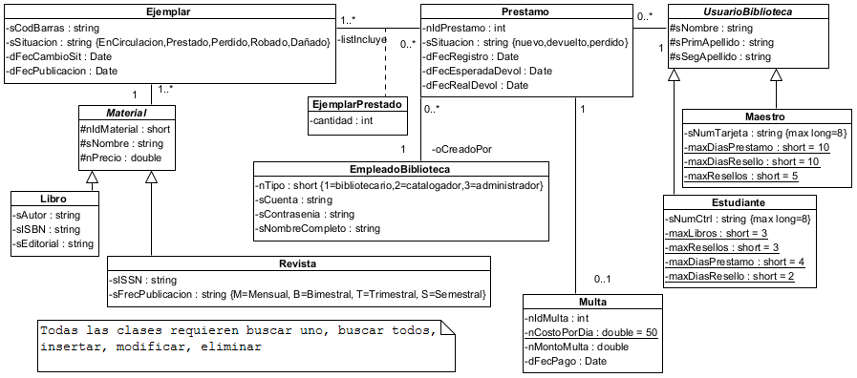

Diagrama de estructura física de base de datos
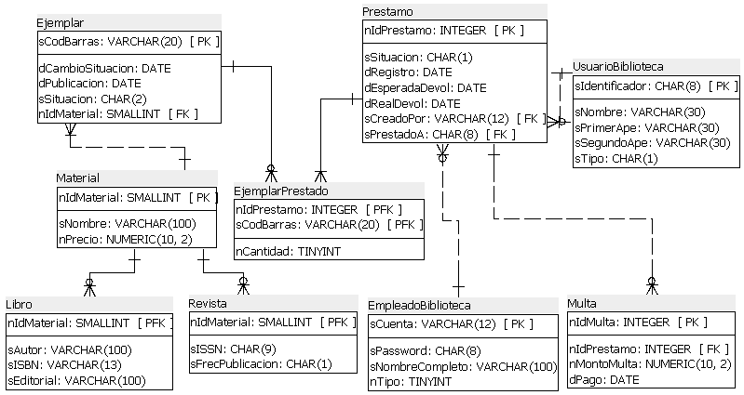

Nombre de la base: biblio2024bd
Usuario: biblio2024usr
Contraseña: biblio2024pwd

